# R2D2E – TANK SIMULATOR

## Guia passo a passo

### Interface

Configuração da porta do servidor

Permite ou não a vazão do tanque 2

Permite ou não a vazão do tanque 1

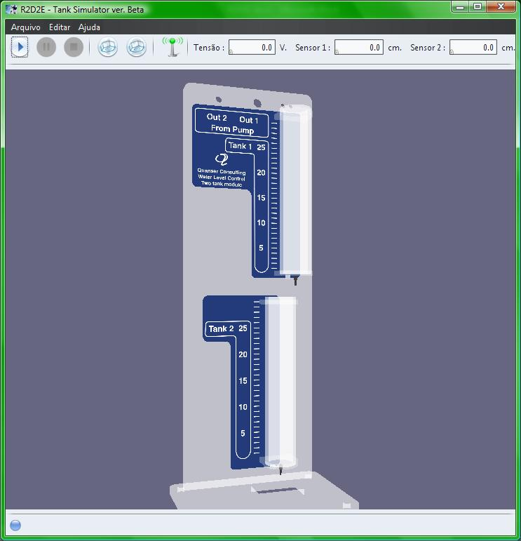

Informações do estado dos tanques

Para a Simulação

Pausa a Simulação

Inicia a simulação

Figura 1 - Interface do Simulador

### Começando

O **Tank Simulator** é uma aplicação servidor, ou seja, um programa cliente de controle pode controlar a simulação apartir de qualquer computador. Então, na aplicação cliente é necessário que mude o IP de conexão para o computador o qual o simulador está instalado. Lembrando que caso o simulador esteja instalado na mesma maquina o qual o cliente esteja rodando então o IP será “**localhost”**.

No simulador clicando no botão porta.jpg, aparecerá uma janela (mostrada na figura 2), o qual poderá ser modificado a porta de escuta do servidor. Na aplicação cliente também deve ser alterada a porta de comunicação caso esta seja modificada no servidor.

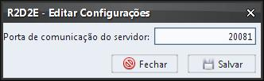

Figura 2 - Janela para alterar a porta de comunicação.

Configurações feitas então basta clicar no botão paly.jpg e o simulador será iniciado.

### Painel de Informações

Na figura 3, vemos as informações do estado atual do simulador. O campo de tensão é o valor o qual o servidor esta recebendo de uma aplicação cliente. Os campos de sensores 1 e 2 temos a informação do nível dos tanques 1 e 2 , respectivamente, sendo estes atualizados a cada 100 milissegundos.

Leitura do sensor do tanque 1

Leitura do sensor do tanque 2

inf.jpg

Tensão o qual o tanque esta sendo submetido

Figura 3 - Painel de Informações

### Interagindo com os tanques

O **Tank Simulator** permite que a saída de vazão dos tanques seja bloqueada – ou seja, aquela velha dedada no buraco dos tanques ☺. Por padrão, a vazão é permitida. Basta clicar no botão de1.jpg ou de2.jpg para bloquear a saída da água para o tanque 1 e 2, respectivamente.

É possível simular a potência sendo desligada, basta clicar no botão poten.jpg. Isso é Ideal para testar a ação integral dos controladores PI, PID ou PI-D sem a condição de integração ou o sem o *anti-Windup*.

### Considerações finais

Para rodar o simulador é necessário que tenha instalado na máquina, a versão igual ou superior do Java 1.6 e o Java 3D 1.5.

O **Tank Simulator** não permite ler do sensor e escrever no placa ao mesmo tempo, ou seja, caso o cliente possua uma **Thread** ou um **Timer** para ler e outro para escrever, o simulador não irá funcionar corretamente. Pois, ele permite somente uma leitura ou uma escrita por vez.

É criado um arquivo de Log detalhando todos os acontecimentos do simulador. A pasta se localiza em **C:\Logs-R2D2E.**

O simulador permite mais de uma conexão ao mesmo tempo, porém o último a escrever a tensão é o que irá funcionar.